Créer une nouvelle paire de clés

Créer une nouvelle paire de clés

Dans cet atelier, vous allez créer une paire de clés SSH que vous utiliserez pour accéder à votre instance Linux EC2. Suivez les étapes ci-dessous pour créer une paire de clés unique pour vous.
Accédez à l’icône Console Amazon EC2 . Dans le coin supérieur droit d’AWS Management Console, vérifiez que vous vous trouvez dans la région AWS souhaitée.

Cliquez sur Paires de clés dans la section Réseau et sécurité en bas du menu de gauche. 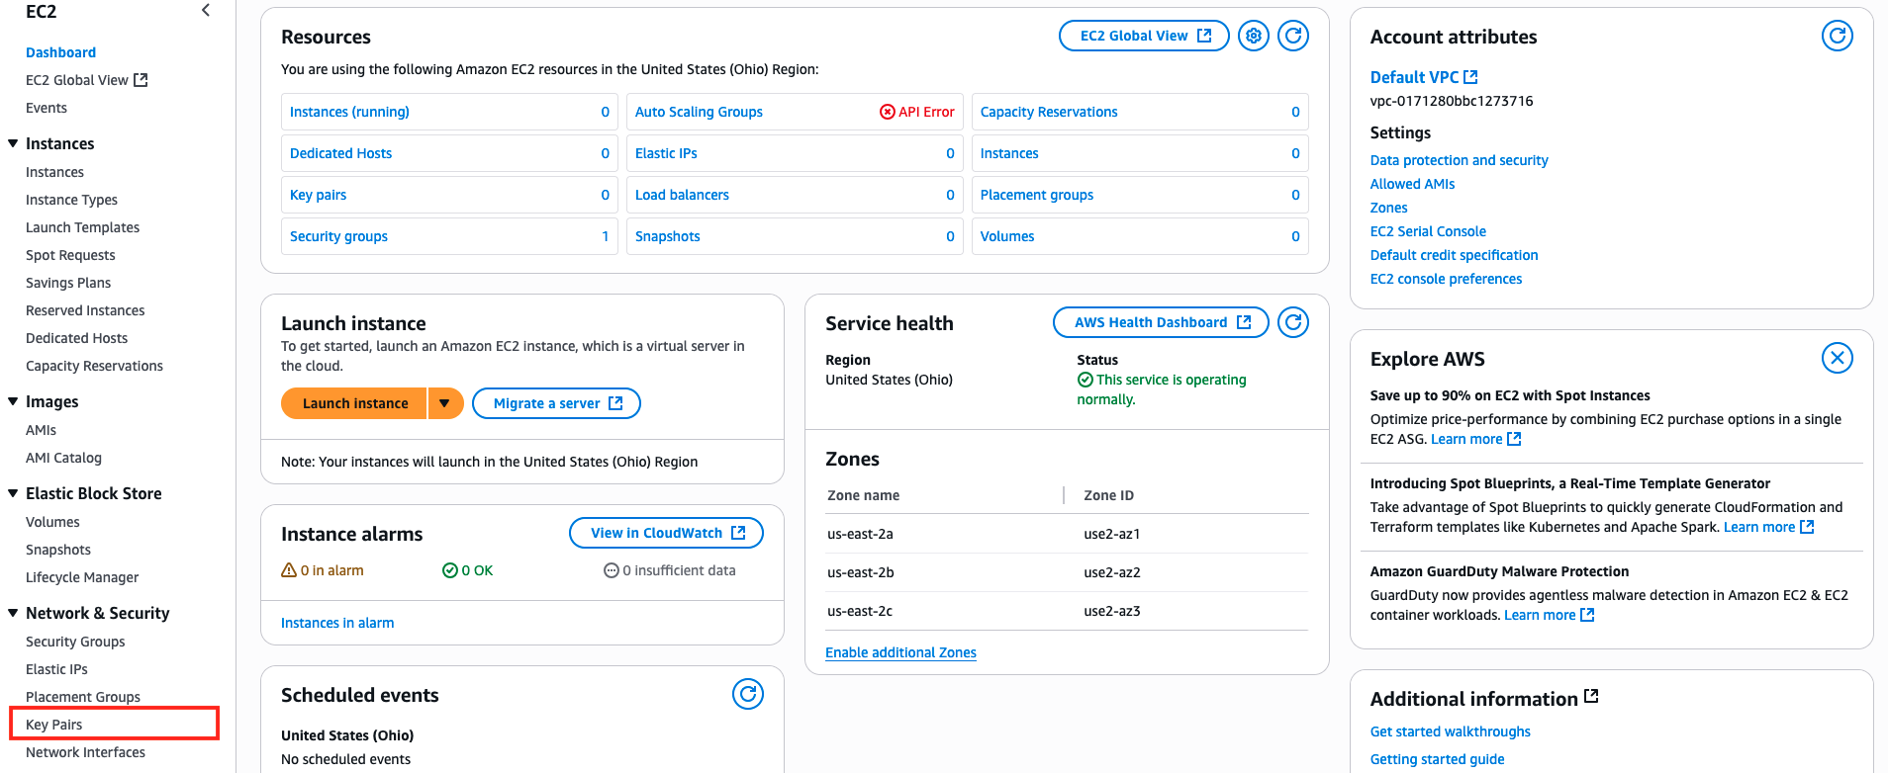

Cliquez sur Créer une paire de clés dans le coin supérieur droit pour créer la nouvelle paire de clés SSH. 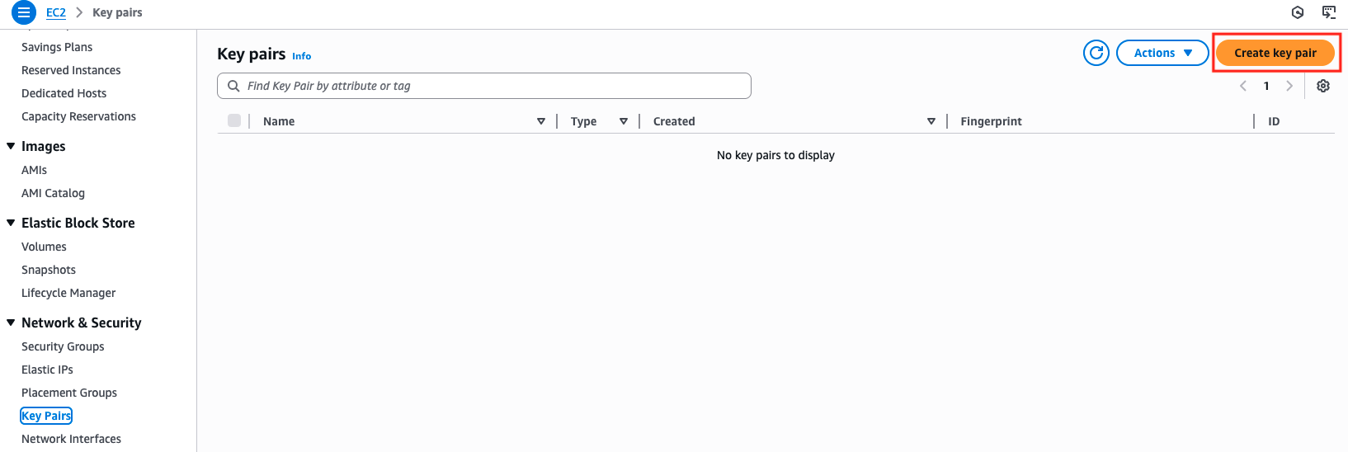

Entrez [Votre nom]-ImmersionDay dans le Nom de la paire de clés.

Si vous utilisez Linux/Mac comme machine locale, sélectionnez le format de fichier de clé privée .pem.

Si vous utilisez Windows comme ordinateur local : téléchargez le format de fichier .ppk lors de la création de votre paire de clés. Ce format est requis pour les connexions PuTTY.

Cliquez ensuite sur Créer une paire de clés
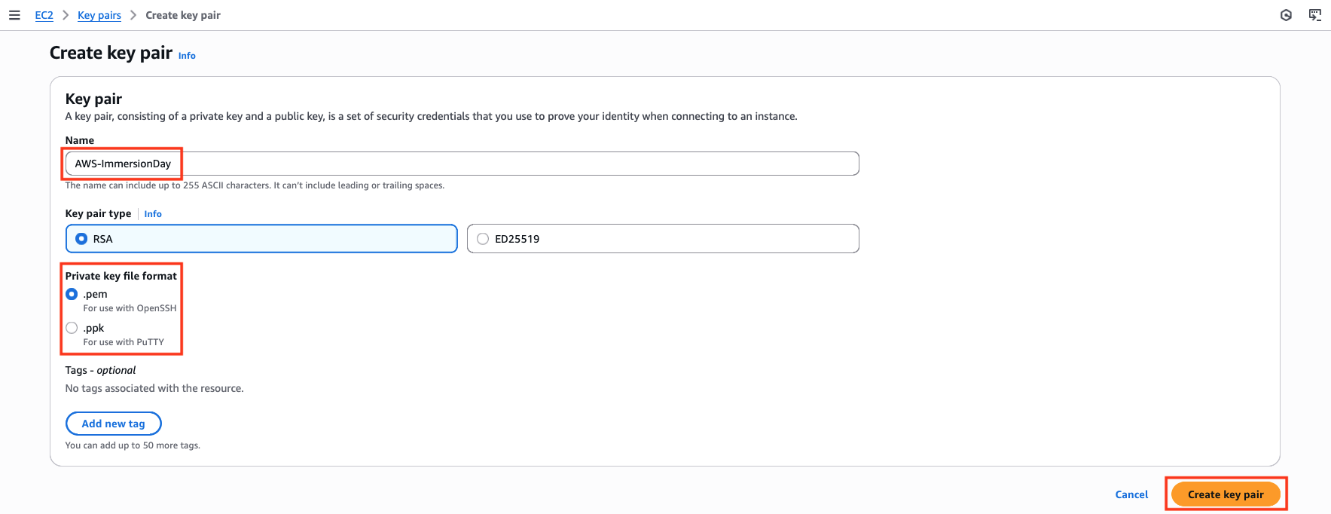

Un fichier nommé [Votre Nom]-ImmersionDay.pem est téléchargé sur votre disque local. Enregistrez le fichier à l’emplacement de téléchargement par défaut. N’oubliez pas le chemin d’accès complet au fichier de paire de clés que vous venez de télécharger.

